Профилактика Онкологических заболеваний.
Рак желудка – профилактика
Профилактика опухолей желудка
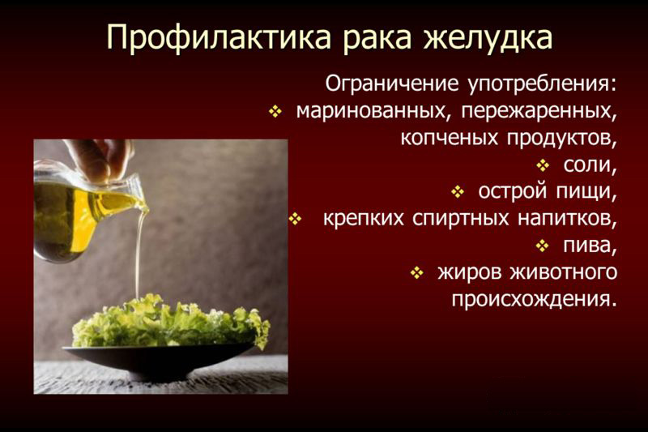
Профилактика рака желудка состоит в максимальном исключении влияния нижеперечисленных причин.
Очень важно всем пациентам с атрофическим гастритом, язвой желудка, полипами желудка, а также пациентам, имеющим родственников, страдающих раком желудка, ежегодно проходить гастроскопию.
Меры по профилактике:
- Снижение употребления в пищу соленых, копченых, вяленых продуктов, нитратов и введение в питание овощей, фруктов, продуктов с повышенным содержанием клетчатки. Полноценное питание с достаточным включением животных и растительных белков;
- Категорический отказ от курения и употребления алкогольных напитков;
- Регулярное наблюдение и своевременное лечение предраковых состояний – полипоза желудка, хронического гастрита и хронической язвы желудка;
- Регулярное обследование лиц, относящихся к группе риска по раку желудка – с отягощенной наследственностью, врожденным полипозом кишечника, лица, прибывшие из районов с повышенным уровнем заболеваемости раком желудка;
- После 45-50 лет любому человеку полезно 1 раз в год профилактически обследовать желудок даже при отсутствии жалоб, так заболеваемость раком желудка значительно возрастает, начиная с этого возраста.
Врач-гастроэнтеролог или онколог более точно определит необходимость обследования в каждом конкретном случае и даст рекомендации по профилактике рака желудка.
Причин, вызывающих рак желудка, очень много. Некоторые из них изучены очень хорошо, роль других активно исследуется. К ним относятся и особенности питания, и хронические заболевания желудка и пищевода, и вредные привычки, и наследственная предрасположенность, и перенесенные в прошлом операции на желудке. Рак желудка редко возникает «из ничего», то есть на не измененной стенке желудка. Чаще его возникновению предшествуют хронические изменения стенки желудка.
Профилактика рака пищевода
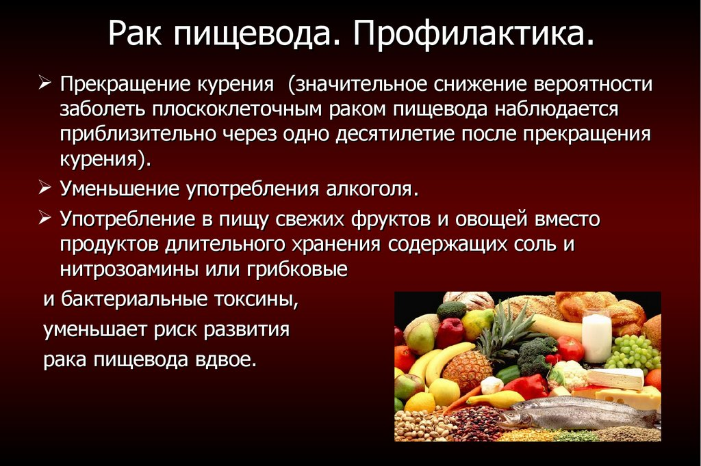
1. Здоровый образ жизни
o Отказ от курения
o Ограничение приема крепких спиртных напитков
o Избегать потребления чрезмерно горячей пищи и напитков
o Снижение избыточного веса
2. Своевременное выявление предраковых заболеваний, их лечение и регулярное профилактическое обследование
o Гастроэзофагеальная рефлюксная болезнь (заброс желудочного содержимого в пищевод)
o Пищевод Барретта
o Ахалазия пищевода
o Рубцовая стриктура
Рак пищевода – крайне серьезное, но не фатальное заболевание, его можно и нужно лечить! Успех лечения напрямую зависит от своевременного обращения пациента и раннего выявления заболевания. Чем, раньше будет установлен диагноз, тем, эффективнее окажется лечение и лучше прогноз заболевания!
Что такое рак пищевода?
Рак пищевода – это злокачественная опухоль, развивающаяся из клеток, покрывающих слизистую оболочку пищевода.
Выделяют два наиболее частых типа злокачественных опухолей пищевода в зависимости от типа клеток, из которых они развиваются:
· плоскоклеточный рак пищевода: опухоль, развивающаяся из клеток плоского эпителия, покрывающего пищевод. Это самая частая форма рака пищевода. Плоскоклеточный рак чаще встречается в верхнем и среднем отделах пищевода.
· аденокарцинома пищевода: опухоль, развивающаяся из железистых (секреторных) клеток, источником которых могут быть железы пищевода или измененная в результате заброса желудочного сока слизистая нижней части пищевода (пищевод Барретта). Аденокарциномы обычно развиваются в нижней части пищевода на границе с желудком.
Мужчины заболевают раком пищевода в 3,5 раза чаще женщин (в России). Пик заболеваемости приходится на возраст 50-59 лет. В нашей стране ежегодно выявляют более 7 тыс. новых случаев рака пищевода.
Рак пищевода, как и другие злокачественные опухоли, обладает способностью прорастать в прилежащие органы и давать метастазы - отсевы опухоли в результате распространения опухолевых клеток с током лимфы и крови. В отсутствие лечения опухоль может достигать больших размеров и прорастать в соседние органы: трахею, бронхи, перикард (сердечную сумку), аорту. Метастазирование рака пищевода по лимфатическим путям приводит к появлению метастазов в лимфатических узлах на шее, в надключичной области, в грудной полости и верхних отделах живота. Распространение опухолевых клеток с током крови (гематогенное метастазирование) проявляется отдаленными метастазами в различных органах-мишенях – легких, печени, надпочечниках, костях.
Причины возникновения рака пищевода
В развитии рака пищевода ведущую роль играет хроническое воспаление слизистой оболочки в результате механического, термического или химического раздра¬жения.
К основным факторам риска рака пищевода относят:
· курение табака
· злоупотребление крепкими спиртными напитками
· химический ожог пищевода (уксусная кислота, щелочи)
· хронический заброс желудочного содержимого в пищевод (гастроэзофагеальная рефлюксная болезнь)
· Предраковые заболевания:
o пищевод Барретта - состояние, при котором клетки плоского эпителия слизистой оболочки пищевода замещаются клетками кишечного типа. Обычно это происходит в результате длительного заброса желудочного сока и желчи в пищевод (врожденный короткий пищевод, грыжа пищеводного отверстия диафрагмы, недостаточность мышечного клапана между пищеводом и желудком – нижнего пищеводного сфинктера).
o Ахалазия пищевода – нервно-мышечное заболевание, при котором нарушается моторика стенок пищевода и способность нижнего пищеводного сфинктера расслабляться при глотании. В результате пища подолгу задерживается в расширенном пищеводе, не проходя в желудок.
o Рубцовая стриктура – рубцовое сужение пищевода после перенесенного химического ожога или в результате хронического воспаления
· частое употребление очень горячей пищи и напитков (термический ожог)
· ожирение
· пожилой возраст
· мужской пол
Клинические проявления рака пищевода
Основным проявлением рака пищевода является постепенно нарастающая дисфагия (затрудненное прохождение пищи по пищеводу). Вначале пациенты отмечают задержку при приеме грубой и сухой пищи и вынуждены запивать ее жидкостью, в дальнейшем нарушается прохождение кашицеобразной пищи и, наконец, приходит момент, когда больной не в состоянии проглотить даже воду.
Другие симптомы, на которые следует обратить внимание
· боли при глотании
· боли за грудиной или между лопатками
· похудание
· осиплость голоса
· поперхивание и кашель при приеме пищи
· изжога
· появление увеличенных лимфатических узлов в надключичной области или на шее
Вышеописанные симптомы могут быть не связаны с раком пищевода, однако, при возникновении любого из них необходимо незамедлительно обратиться к врачу!
ПРОФИЛАКТИКА РАКА РОТОВОЙ ПОЛОСТИ
Все наслышаны о серьезности раковых заболеваний, но не все знают, что даже соблюдение простых профилактических мероприятий позволит предостеречь развитие этих серьезных заболеваний.
Что же для этого нужно? Надо устранить все раздражающие, вредные воздействия на слизистую рта, строго соблюдать гигиену ротовой полости, включая надлежащее лечение уже возникших предраковых заболеваний. Если на слизистой оболочке щек, деснах, языке появляются изъязвления, особенно расположенные около острых краев или близ разрушенных зубов, следует сгладить острые края или удалить разрушенные зубы. Коронки или протезы, травмирующие слизистую оболочку, должны быть немедленно сняты. Если где-либо и после этого язвы не заживают, необходима срочная консультация в онкологическом диспансере.

Отказ от курения — профилактика различных нарушений: ороговения красной каймы губ и слизистой оболочки полости рта, в частности лейкоплакий и лейкокератозов. Надо остерегаться вредного воздействия солнечных лучей, холодного или горячего воздуха на красную кайму губ. В целях защиты губ от этих нежелательных воздействий рекомендуется смазывать их ланолином или каким-либо нейтральным маслом. Надо избегать различных раздражающих пищевых веществ.
При каких-либо изменениях в слизистой оболочке ротовой полости и языке нужно тщательно обследовать пищеварительный тракт; при выявлении заболевания желудка и кишечника надо устранить причины, их вызывающие, и провести надлежащее лечение. Показана пища, богатая разными витаминами, особенно витаминами комплекса В.
Успех в лечении предраковых заболеваний может быть достигнут при своевременном — в самые ранние стадии болезни — обращении за специальной медицинской помощью. Медицина располагает большими возможностями распознавания предраковых состояний, их правильной ранней диагностики и лечения. Здоровые зубы украшают лицо человека. Отсутствие зубов — не только косметический недостаток, оно отрицательно влияет на общее состояние организма человека. Усвоение пищи зависит от хорошего ее пережевывания. Плохое пережевывание обусловливает заболевания желудка и кишечника. При отсутствии даже отдельных зубов увеличивается нагрузка на сохранившиеся, и они начинают быстрее разрушаться. При малейшем повреждении, нарушении целостности эмали, появлении темных точек на поверхности зубов, намечающихся или уже сформировавшихся полостях на жевательной, боковых, пришеечных частях зуба надо немедленно обратиться к врачу.
Состояние зубов в значительной степени зависит от общего состояния организма, вот почему закаливание, занятия физической культурой, соблюдение режима питания, труда и отдыха способствуют сохранению зубов здоровыми.
Рак полости рта в значительной степени может быть предотвращен. Меры профилактики следующие: раз в несколько месяцев осматривайте свой рот и губы на предмет наличия болячек, чешуек, уплотнений или изменений цвета. Запрокиньте голову, чтобы осмотреть твердое и мягкое нёбо. Возьмите язык марлей или тканью и осмотрите всю его поверхность. Посмотрите, нет ли белых, красных и темных пятен на внутренней поверхности щек и губ. Легким надавливанием проверьте, не болит ли что, нет ли маленьких опухолей. Обратите внимание на области вокруг ушей и на лимфатические железы на шее, бросьте табак. Существует непосредственная связь между раком ротовой полости и курением. Смертность от рака ротовой полости выше у курильщиков по сравнению с некурящими в четыре раза. Рак ротовой полости также непосредственно связан с курением трубки или сигар — здесь болезнетворным фактором может оказаться тепло, выделяемое при горении табака; жевание табака или нюхание табака также опасны. Это приводит к непосредственному контакту смол с тканями полости рта; регулярно посещайте стоматолога. Он может заметить развитие рака. Хронические раздражения, такие, например, как вызываемые зазубринами, выступающими пломбами или плохо, сидящими зубными протезами, должны быть немедленно исправлены. Такого рода раздражения могут привести к образованию злокачественной опухоли; У фермеров, и других людей, работающих на открытом воздухе, воздействие солнечного света на протяжении многих лет иногда приводит к развитию рака губы, так же как и развитию рака кожи. Воздействие ветра и мороза также может стать способствующим фактором; сократите потребление алкоголя.Злоупотребление алкоголем в сочетании с табаком или без оного — существенный фактор в развитии рака ротовой полости; тщательно соблюдайте правила гигиены полости рта.
Лейкоплакия полости рта — нераковое состояние, имеющее тенденцию перерастать в злокачественное; оно часто возникает из-за неправильного ухода за зубами. Лейкоплакия - это состояние, при котором на границе губ, языка или ротовой полости образуется безболезненное утолщенное пятно из клеток (напоминающее кусочек сырой бумаги). Если возникает лейкоплакия, следует регулярно проводить биопсию и. медицинские осмотры.
Хорошо питайтесь.
Информационные листовки по профилактике онкологических заболеваний.
